**Jueves**

**17**

**de Septiembre**

**Segundo de Secundaria**

**Lengua Materna**

*Con textos más contextos*

***Aprendizaje esperado:*** *Leer novelas y cuentos latinoamericanos contemporáneos y escribir un comentario sobre su lectura para compartirla.*

***Énfasis:*** *Identificar los ambientes y realidades de la narrativa latinoamericana contemporánea.*

**¿Qué vamos a aprender?**

Abordarás la selección y lectura de la narrativa latinoamericana contemporánea e identificarás los ambientes y realidades que integran este tipo de literatura.

Probablemente te ha pasado que lees un texto una, dos o hasta tres veces, y no logras entender lo que el autor quiere decir en esas líneas. Para poder entender mejor un texto, es necesario imaginar. La imaginación es un gran recurso que te puede llevar al entendimiento de una lectura.

Es importante considerar que el ambiente de un cuento es el lugar en el que transcurre la acción del relato y donde se encuentran los personajes; sin embargo, el lugar no siempre tiene que ser físico; puede ser imaginario.

Existen escritores latinoamericanos que han trascendido por sus cuentos o novelas; gracias a sus textos, puedes imaginar y adentrarte en la situación económica y social que prevalecía en el lugar y el tiempo en que fueron escritos.

Los tipos de ambiente son:

* Ambiente físico: se refiere al lugar concreto, geográfico o local, donde ocurre la historia.
* Ambiente sociocultural: es la condición social en que se desenvuelve la acción tomada en cuenta; permite conocer el nivel cultural, económico y la clase social a la que pertenecen los personajes de la narración.
* Ambiente psicológico: es el que experimentan los personajes a nivel interior, resultado de las emociones que presentan dentro del cuento, como: amor, odio, coraje, miedo, felicidad.

**¿Qué hacemos?**

Para comenzar, escucha un fragmento de la novela escrita a principios del siglo "Los de abajo", del autor Mariano Azuela. Imagínate dentro de la novela; ya sea como testigo de la trama, o como partícipe de ella, para identificar qué tipo de ambiente se desarrolla.

En la novela "Los de abajo", el narrador combina dos elementos para crear el ambiente en la historia: por un lado, hace una descripción de las emociones de los personajes, al decir que "ensanchaban sus pulmones [...] para respirar [...] el azul de las montañas", y por otro, describe el lugar físico: una alta montaña de cielos azules y aire fresco.

A partir de estos aspectos, se puede reconocer que se trata de un ambiente de bienestar para los personajes, ya que es un lugar rodeado de imágenes ensoñadoras.

A continuación, reflexiona sobre otros aspectos de la novela:

¿En qué lugar o ambiente imaginas que sucedió esta narración?

A partir de las descripciones mencionadas, ¿Qué emociones crees que experimentarán los personajes: temor, agrado, angustia?

Cuando se habla de ambiente en una narración, se refiere al escenario o lugar en el que se mueven los personajes. De igual forma, puede referirse a un lugar real o imaginario.

Al iniciar la lectura de un cuento, leyenda, o novela, recuerda identificarte con algún personaje e imaginar que eres partícipe dentro de la trama; de esta manera, lograrás entender mejor el texto.

Realiza la siguiente actividad, para poner en práctica lo aprendido.

**Comparación de ambientes.**

Escucha con atención las siguientes lecturas:

1. Fragmento de la novela "Yo el supremo", del autor Augusto Roa Bastos.
2. Fragmento de la novela “Cien años de soledad”, del autor Gabriel García Márquez.

Con base en los fragmentos de los libros en audio, describe en una tabla el ambiente descrito en la novela "Los de abajo" y compáralo con el fragmento de la novela "Yo el Supremo".

En la novela "Yo el Supremo" se recurre a elementos basados en sucesos reales; en cambio, "Cien años de soledad" incluye elementos fantásticos, como que un personaje se eleve hacia el cielo y desaparezca por los aires. Cada relato te permite introducirte en el mundo que su autor imaginó, y hacer una adecuada interpretación de sus historias.

Ahora, observa el siguiente video, sobre ambientes de la narrativa latinoamericana, y asómate a lugares y sitios inimaginables.

1. **Ambientes y realidades de la narrativa latinoamericana contemporánea.**

https://www.youtube.com/watch?v=Nh9S6Bi10iU

Antes de finalizar, recuerda la importancia de la imaginación en la lectura, con ella podrás conocer los distintos tipos de ambiente que hay en la narración.

Si quieres saber más, investiga sobre otros autores de Hispanoamérica y conoce las obras literarias que crearon. Será muy valioso que descubras el fantástico mundo de la literatura.

Interésate, investiga y lee… Es importante para aprender cada día cosas nuevas.

**Reto de Hoy:**

Reflexiona y realiza lo siguiente:

**Reto 1.**

¿Qué otra novela conoces que retrate la Ciudad de México?

Busca otras obras que retraten la Ciudad de México, o si lo deseas, puedes explorar otros escenarios de Hispanoamérica.

**Reto 2.**

Revisa las lecturas que vienen en tu libro de texto, y selecciona la que más llame su atención.

Compara los escenarios de la novela que seleccionaste, con los ambientes que anotaste durante la sesión.

**¡Buen trabajo!**

**Gracias por tu esfuerzo.**

**Para saber más:**

Lecturas



<https://educacionbasica.sep.gob.mx/multimedia/RSC/BASICA/Documento/202008/202008-RSC-5G1AU2xpWX-2.odesecundariaestudianteVF.pdf>



<https://educacionbasica.sep.gob.mx/multimedia/RSC/BASICA/Documento/202008/202008-RSC-cl0JmhlFul-2.odesecundariadocenteVF.pdf>

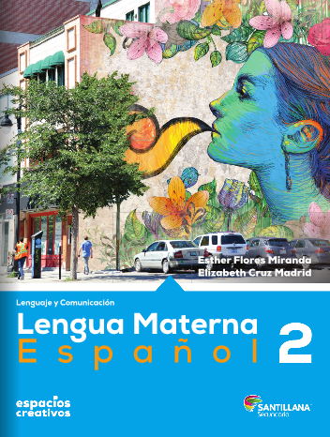

<http://santillanacontigo.com.mx/libromedia/espacios-creativos/ces2/mobile.html>



<https://www.santillanacontigo.com.mx/libromedia/fortaleza-academica/ces2fa/>



<https://www.etrillas.mx/material/Es2L.html>

  
<https://libros.conaliteg.gob.mx/20/S00468.htm>



<https://recursos.edicionescastillo.com/secundariaspublicas/visualizador/2_esp_tra/index.html#page/1>

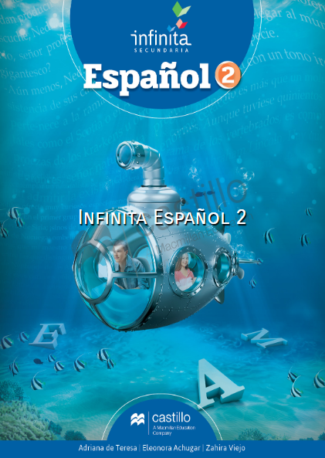

<https://recursos.edicionescastillo.com/secundariaspublicas/visualizador/2_esp_inf/index.html#page/1>

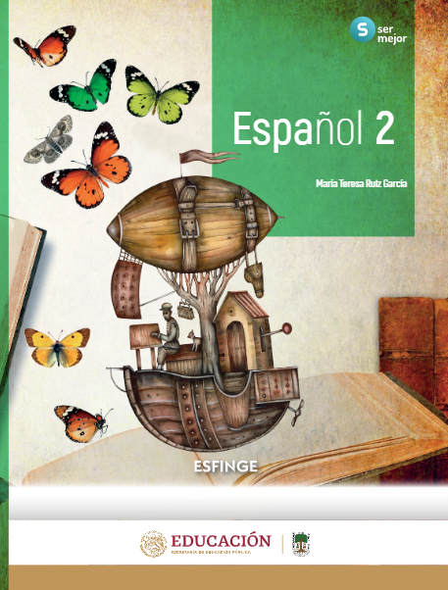

<http://conaliteg.esfinge.mx/Espanol_2_Ser_mejor/>



<http://guiasdigitales.grupo-sm.com.mx/sites/default/files/guias/170881/index.html>



<http://guiasdigitales.grupo-sm.com.mx/sites/default/files/guias/184287/index.html>